ДЕПАРТАМЕНТ освіти і науки черкаської
обласної державної адміністрації
черкаський обласний інститут післядипломної
освіти педагогічних працівників

В.С. Кудін, Н.В.Бугайчук, С.В.Величко

«Наша україно! ми твоя надія,
ми – твоє майбутнє й заповітні мрії»

Методичні рекомендації до проведення
Першого уроку у 2015-2016 навчальному році
для учнів 5- 9 класів

Черкаси
2015
ББК 74.200
Б90

Рекомендовано до друку вченою радою ЧОІПОПП.
Протокол № 2 від 28 травня 2015року

Наша Україно! ми твоя надія, ми – твоє майбутнє й заповітні мрії :методичні рекомендації до проведення Першого уроку у 2015 – 2016 навчальному році у 5 – 9 класах / [ Кудін В.С., Бугайчук Н.В., Величко С.В.] – Черкаси: Видавництво обласного інституту післядипломної освіти педагогічних працівників, 2015. – 28 с.

Автори:
Кудін В.С., завідувач лабораторії виховної роботи Черкаського обласного інституту післядипломної освіти педагогічних працівників Черкаської обласної ради;
Бугайчук Н.В., методист лабораторії виховної роботи Черкаського обласного інституту післядипломної освіти педагогічних працівників Черкаської обласної ради;
Величко С.В., заступник директора з виховної роботи Червонослобідської загальноосвітньої школи І-ІІІ ступенів №1 Черкаської районної ради

Б90 Методичні рекомендації містять розробки уроків та корисні посилання на допомогу педагогічним працівникам навчальних закладів для проведення Першого уроку.
Розроблені рекомендації адресовані керівникам навчальних закладів, їх заступникам, класним керівникам.

©ЧОІПОПП, 2015.
ЗМІСТ
Кудін В.С., Бугайчук Н.В. Вступ. Україна – наша Батьківщина………. | 4
Кудін В.С. «За синіє небо, за жовте колосся боротися треба, щоб краще жилося». Розробка першого уроку для 5-9 класів……………………… | 7
Бугайчук Н.В., Величко С.В.Наша Україно! Ми – твоя надія, ми – твоє майбутнє й заповітні мрії. Розробка першого уроку для 5-9 класів…… | 15
Корисні посилання………………………………………………………… | 20
На допомогу вчителю……………………………………………………. | 23

В.С.Кудін,
завідувач лабораторії виховної роботи Черкаського обласного інституту післядипломної освіти педагогічних працівників Черкаської обласної ради;
Н.В.Бугайчук,
методист лабораторії виховної роботи Черкаського обласного інституту післядипломної освіти педагогічних працівників Черкаської обласної ради

УКРАЇНА – НАША БАТЬКІВЩИНА

Розбудова України як суверенної держави ставить перед школою відповідальне і складне завдання – виховати високодуховне, національно свідоме підростаюче покоління, патріотів своєї Батьківщини, спадкоємців і продовжувачів національно-патріотичних традицій. Почуття патріотизму –основа духовного життя кожної людини, її прагнення до волі та процвітання своєї країни. Патріотизм становить одну з найважливіших складових частин національного світогляду і поведінки людини у її ставленні до рідного краю, до інших націй і народностей. Збереження історико-культурних традицій народу, знання героїчного минулого та сучасного – це основа патріотичного виховання учнівської молоді.
Важливо, щоб кожен навчальний заклад став для дитини осередком становлення громадянина-патріота України, готового брати на себе відповідальність, самовіддано розбудовувати країну як суверенну, незалежну, демократичну, правову, соціальну державу, забезпечувати її національну безпеку, сприяти єдності української політичної нації та встановленню громадянського миру й злагоди в суспільстві.
Важливим чинником національно-патріотичного виховання є феномен Майдану – промовистого свідчення жертовності заради безумовного дотримання прав людини та поваги до людської гідності, відстоювання загальнонаціональних інтересів відмовою учасників від особистого заради досягнення спільної мети; багатомовністю, полірелігійністю. Зміст виховних заходів має позиціонувати Майдан як форму небаченого дотепер у світовій історії мирного колективного протесту українців у відповідь на порушення базових прав людини і громадянина з боку недемократичного політичного режиму в країні.
Проводячи різні заходи на патріотичну тематику, ми вшановуємо пам'ять про тих, хто загинув у полум’ї революції Гідності, в боях на Сході України в зоні АТО. Зберігаючи пам'ять про трагічні події своєї країни, молоде покоління не повинно допустити, щоб історія повторилась.
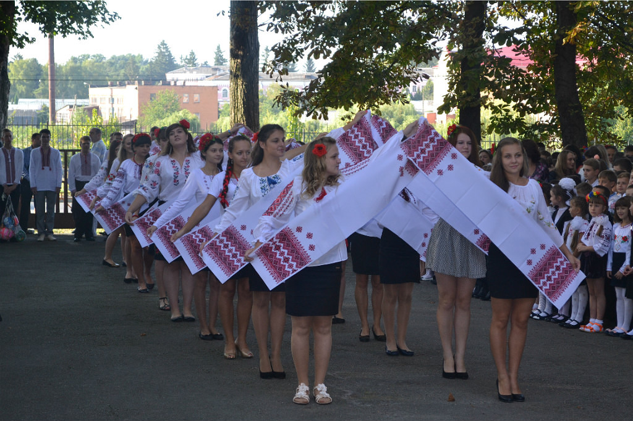Під час проведення таких заходів формуються патріотичні почуття, національна свідомість, активна життєва позиція кожної особистості. З особливою актуальністю ця тема виходить на перше місце під час проведення перших уроків у новому навчальному році, адже саме цими темами задається тон виховної роботи на весь навчальний рік. Важливою складовою яких є акцент на волонтерську, благодійну діяльність та утвердження принципів гуманізму у вихованні справжніх патріотів української держави.
Вже стало традицією розпочинати кожен навчальний рік загальношкільною лінійкою «Свято знань», виховною метою якої є формування поваги до держави, суспільства, людей. У багатьох навчальних закладах учні вишиваними рушниками віншують дорогу до знань.
Вишиваним рушником віншуємо дорогу до знань.
Одинадцятикласники радо запрошують першокласників у коло шкільної родини.
Щороку на Перших уроках класні керівники проводять години спілкування, на яких в цьому році потрібно акцентувати увагу на утвердженні у свідомості молоді переконань про єдність і соборність України (Сходу і Заходу).
Віримо, що територіальна цілісність України, скріплена кров’ю мільйонів незламних борців, навіки залишатиметься непорушною. Ми маємо бути свідомі того, що лише в єдності дій та соборності душ можемо досягти величної мети – побудови економічно й духовно багатої, вільної й демократичної України, якою пишатимуться наші нащадки.
В основу заходу покладені історичні й культурні цінності, традиції і звичаї народу, значення яких зростає в умовах європейської інтеграції України. На такі уроки доречним буде запросити учасників АТО, волонтерів, батьків, громадських діячів.
Черкаський обласний інститут післядипломної освіти педагогічних працівників пропонує такі теми перших уроків в 2015/2016 навчальному році для учнів 5-9 класів: «За синіє небо, за жовте колосся боротися треба, щоб краще жилося» (Н.Красоткіна) та «Наша Україно! Ми – твоя надія, ми – твоє майбутнє й заповітні мрії» (Н.Книшова).
Уроки у 5-9 класах мають бути розроблені з використанням інтерактивних технологій, мультимедійних презентацій, фотосюжетів, відеороликів, театралізації, ігрових форм роботи та різноманітних патріотичних флемобів. Учням можна запропонувати розвивальні завдання, дискусійні запитання, практичні вправи, що сприяють розвитку мислення школярів, зокрема: кросворди, розшифровки, розсипанки, ребуси, незакінчені речення.
Лейтмотивом уроків має стати любов до України, самовідданість і патріотизм її захисників, активна громадянська позиція українців, особиста відповідальність за долю держави.
Нашу Україну не можна зламати. Як фенікс, вона відроджується із попелу, стає міцнішою, сильнішою. Один з політиків при ООН сказав: «Після закінчення війни на Сході Україна отримає сильну армію, патріотизм на високому рівні, згуртовану націю. Увесь світ виступив на підтримку України, люди вірять, що любов до Батьківщини, відданість і віра в неї переможе все зло, яке принесла на Україну гібридна війна».
В.С. Кудін,
завідувач лабораторії виховної роботи Черкаського обласного інституту післядипломної освіти педагогічних працівників Черкаської обласної ради

«ЗА СИНЄЄ НЕБО, ЗА ЖОВТЕ КОЛОССЯ,

БОРОТИСЯ ТРЕБА, ЩОБ КРАЩЕ ЖИЛОСЯ»

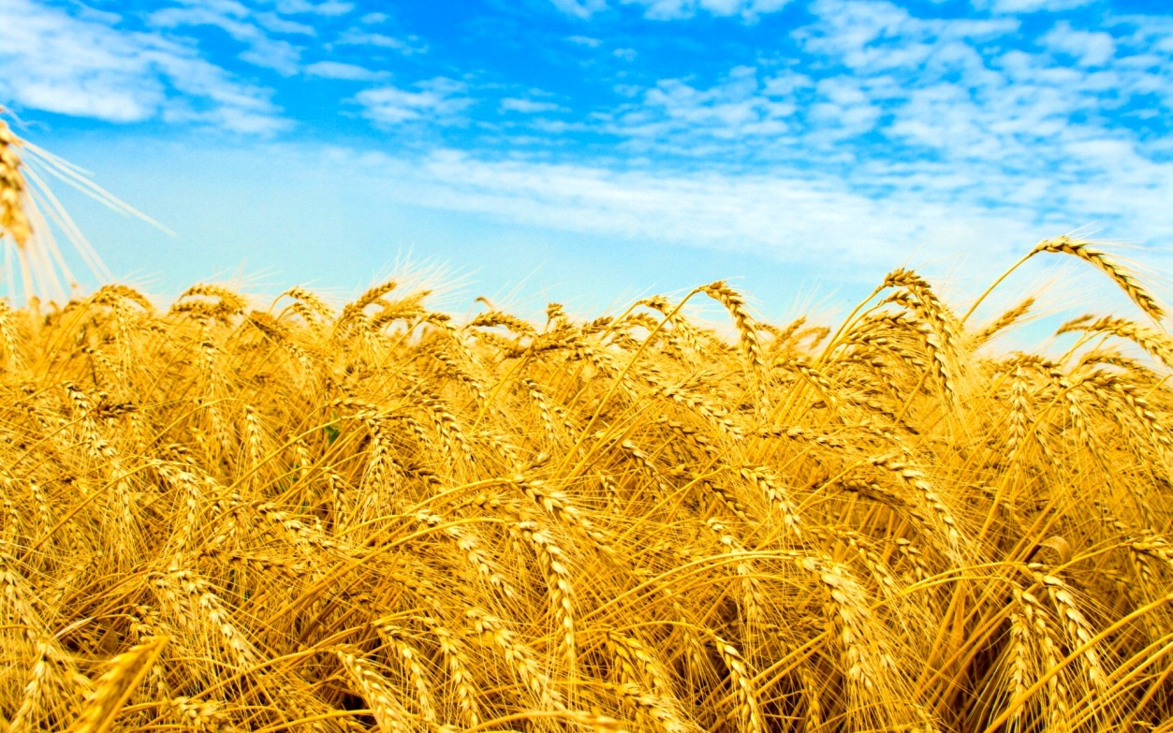

Розробка першого уроку для 5-9 класів

Мета: розвивати в учнів бажання брати посильну участь у розбудові та зміцненні єдності нашої держави; наполегливо вчитись, щоб принести якомога більше користі рідній Україні; формувати в учнів активну громадянську позицію щодо єдиної, цілісної держави та захисту її кордонів; виховувати патріотичні почуття, гордість за свою Батьківщину – Україну.
Форма проведення: інтерактивне заняття для учнів 5-9х класів .
Обладнання: карти України, проектор, комп’ютер, записи музики, відеоролики, кольорові стікери.

Хід інтерактивного заняття
Епіграф:
Любов у нас до Батьківщини іде із серця глибини.
Ми – патріоти України,її ми дочки і сини.
Н.Красоткіна

Учитель. У кожної людини є велика Батьківщина – країна, де вона народилася. Святою для кожної людини є земля, де вона зробила свій перший крок, вимовила перше слово, почула мамину пісню-колисанку, а потім народну пісню, вперше пішла стежкою до школи. І сьогодні на першому уроці ми поговоримо про нашу Україну та особисту участь у становленні її, як суверенної незалежної держави
Відеоролик «Відкрий Україну» [Електронний ресурс]. – Режим доступу:https://www.youtube.com/watch?v=FMM-pO09nvs
Учень 1.
Ми всі малі пагінчики твої
Прийшли у світ, щоб в нім добро творити.
Хоч, може й кращі є на цій землі краї,
Та нам судилось в Україні жити.
Ми – патріоти дочки і сини
Для твого блага все в житті здолаєм,
Бо ти найкращий, краю, мій ясний,
Вітчизну й матір ми не вибираєм.
Учень 2.
Наш український древній рід
Благословенний Богом на життя довічне.
Його коріння з давніх літ
Дає нам силу титанічну.
Учитель. Що найголовніше для людей на землі?(запитання до учнів)
Відповіді записуються на дошці ( мир, мама, родина тощо).
Правильно. Найголовніше для всіх людей є те, щоб світило яскраво сонце і було мирне небо. Важко уявити, що десь над нашою рідною землею клекочуть гармати, повітря здригається від вибухів, а відчай і страх панує в очах людей…
У минулому навчальному році ми з вами робили багато добрих справ на допомогу нашим захисникам. Давайте разом пригадаємо, що кожен з нас зробив особисто. На ваших партах лежать кольорові квіточки (додаток1), візьміть їх і на них напишіть, а потім створимо з них контур на карті України (додаток 2). (Пропонуємо розмістити фотолітопис цих добрих і корисних справ на персональному сайті класного керівника).
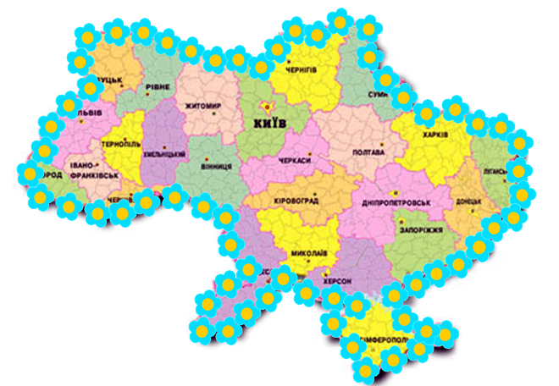

(карта України з квітковим контуром)
Учитель. Дуже дякую Вам любі за вашу таку дорослу і відповідальну роботу. Адже за нашу з вами свободу й оновлення країни заплачено страшну ціну: життя людей. І більшість з них – молоді, сильні. Ті, хто лише починав жити… Вони полягли за нас із вами, юні, чорноброві хлоп’ята, яким судилося вже стати чорнобривцями, як сказав поет. Саме вони під прапором України захищають наш мирний сон.
Учень. Стань під прапор синьо-жовтий
Стяг відважних прабатьків,
Доторкнися позолоти
Запорозьких козаків.
Доторкнися голубизни
Патріотів-вояків.
Стань під прапором Вітчизни
Серед гордих вояків.
І засяє над тобою
Найдорожче із клейнод.
Шануватимеш з любов’ю
Рідну армію і флот,
Будеш гордим за чесноти
Героїчних прабатьків.
Стань під прапор синьо-жовтий
Запорозьких вояків.
Л.Пилип’юк
Учитель. Захисники Вітчизни роблять все від них залежне, щоб нам було добре. Кожен з нас також має робити все для того, щоб наша Україна стала кращою. Коли ми будемо роботи свої маленькі добрі справи, то вони переростуть у велику міцну державу-Україну. Пропоную вам написати на наліпках жовтого та блакитного кольору вашу посильні добрі справи які вибудете роботи протягом наступного навчального року і заповнити нашими наліпками карту, яку ми почали сьогодні робити. Ця карта буде нашим дороговказом на наступний навчальний рік.
Учні підходять до карти України і прикріплюють свої наліпки. За бажанням учні виголошують свої наміри. (За наявності відповідного забезпечення рекомендуємо записати відео з намірами учнів робити добрі та корисні справи в наступному році і розмістити на персональному сайті класного керівника).
Учитель. Дуже гарна у нас вийшла карта з нашими намірами зробити її кращою та могутньою. А підтвердженням тому стане відеоролик «Це моя Україна» [Електронний ресурс]. – Режим доступу: https://www.youtube.comwatch?v=I4cH0hDAv2c.
І хоч усі ми різні, та разом ми можемо зробити її сильною державою. Усі ми маємо виборювати свою свободу й нове життя для України, стояти поруч пліч-о-пліч з представникам різних регіонів України Івано-Франківська і Харкова, Львова і Кіровограда, Черкас і Полтави, Рівного, Одеси і Дніпропетровська. Україна потребує нашої виваженості, єдності, мудрості. Тож щоденною працею ми також долучаємось до кращого життя нашої неньки України. Ми маємо поважати себе, свою школу, вчителів, батьків, державу, тоді і інші країни поважатимуть нас. А рідній державі, що б ви хотіли побажати?
Відповіді учнів:
- Процвітання.
- Миру.
- Злагоди.
- Талановитих і працьовитих українців.
- Щасливого майбуття.
Учитель. Ми сьогодні доклали свою часточку до збереження миру і єдності в нашій Батьківщині. Усі ми сподіваємося, що найзаповітніше бажання українців сьогодні - жити під мирним небом України і не допустити війни здійсниться обов'язково.
Відеоролик «Моя прекрасна Україна» [Електронний ресурс]. – Режим доступу: https://www.youtube.com/watch?v=8RNNjssWm5o
Учитель:.На завершення нашого першого уроку ми разом проголосимо такі заклики:
- «За синєє небо, за жовте колосся! - Боротися треба, щоб краще жилося!»
- «Як мати любить сина! – Україна любить нас!»
- «Слава нації! – Смерть ворогам!»
- «Слава Україні! – Героям слава!
- «Україна – понад усе!
Додаток 1

Додаток 2

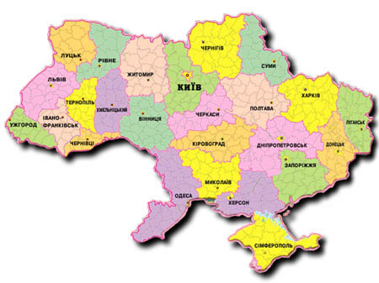

Додаток 3

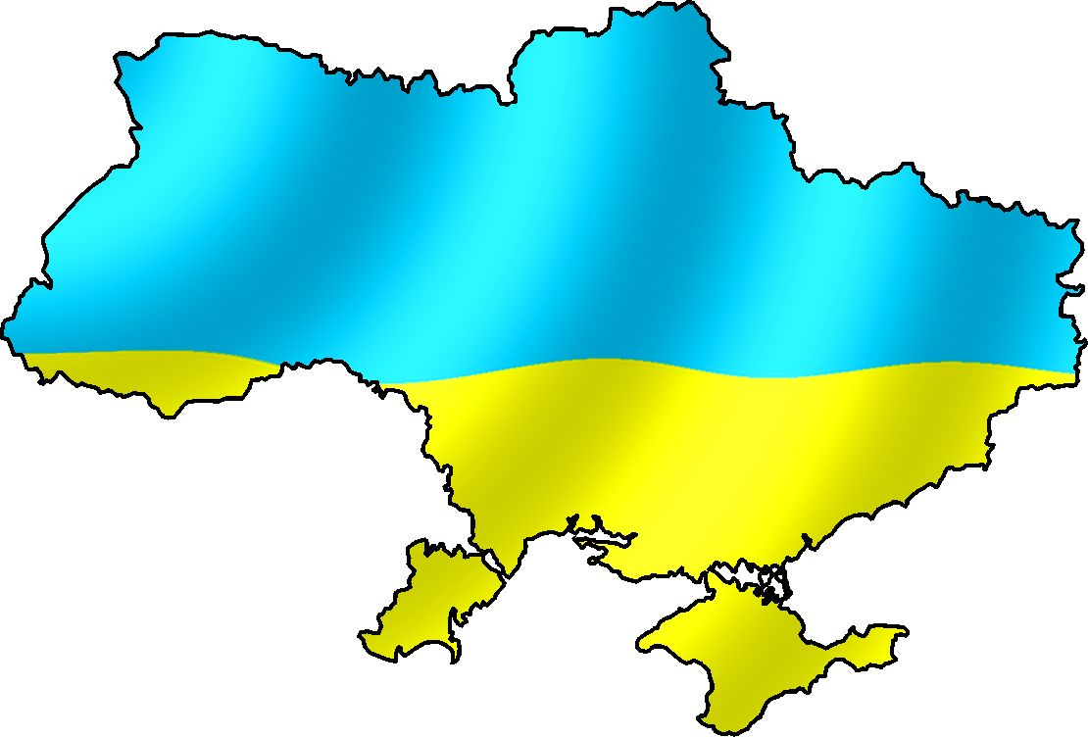

СПИСОК ВИКОРИСТАНИХ ДЖЕРЕЛ
- Бондарчук Г.М. Виховні години 8 клас: на допомогу класному керівнику / Г.М. Бондарчук, М.М. Тимочків. – Тернопіль: Навчальна книга – Богдан, 2007. – 12с.
- Відкрий Україну (мандрівка країною за 15 хвилин) [Електронний ресурс.] – Режим доступу: https://www.youtube.com/watch?v=FMM-pO09nvs
- Моя прекрасна Україна [Електронний ресурс]. – Режим доступу: https://www.youtube.com/watch?v=8RNNjssWm5o
- Це моя Україна. [Електронний ресурс]. – Режим доступу: https://www.youtube.com/watch?v=I4cH0hDAv2c.
- Ткачов С. В. Під прапором рідним вставай, Україно! : сценарії шкільних заходів про українську національну символіку / С.В. Ткачов. – Х. – Тернопіль: Видавництво «Ранок», 2009. – 160с.

Н.В.Бугайчук,
методист лабораторії виховної роботи Черкаського обласного інституту післядипломної освіти педагогічних працівників Черкаської обласної ради;
С.В.Величко,
заступник директора з виховної роботи Червонослобідської загальноосвітньої школи І-ІІІ ступенів №1 Черкаської районної ради Черкаської області

НАША УКРАЇНО! МИ – ТВОЯ НАДІЯ,
МИ – ТВОЄ МАЙБУТНЄ Й ЗАПОВІТНІ МРІЇ
Розробка уроку для 5-9 класів

Мета: виховувати почуття гордості за свій народ, поглибити знання учнів про історію, природні ресурси, культурну спадщину України; виховувати почуття патріотизму; сприяти розвитку пізнавального інтересу.
Обладнання та оформлення: класна кімната прикрашена елементами державної та народної символіки; проектор, комп’ютер, відеоролики: «Україна прекрасна», «Сім чудес України».

Епіграф (записаний на дошці):
«Ти ненька наша, рідна Україно, немає на світі ріднішої країни,
Ніж ти одна: безмежна і квітуча, людьми багата, горда і співуча»
Микола Буркун

ХІД УРОКУ
І. Організаційна частина.
Організація класу до уроку. Привітання з Новим навчальним роком, побажання успіхів. Створення комфортної психологічної обстановки, психологічне налаштування. Оголошення теми уроку:
Наша Україно! Ми – твоя надія, Ми – твоє майбутнє й заповітні мрії

II.Основна частина.
Тези вчителя:
Україна - це отча земля, рідний край, де ми народилися. Широкі і чарівні простори, прекрасні села і міста. Могутньо котить до Чорного моря сиві хвилі найбільша річка України - Дніпро. Буйною зеленню шумлять на його берегах сади, ліси. Золотистим морем розливається безкраїми нивами жито-пшениця.
Пригадайте карту України. На ній позначено кордони української землі. На півдні нашу державу омивають теплі моря - Чорне й Азовське, є в нас чудові гори. Простір землі, заселений українським народом великий. Щоб його перетнути, потрібно пішки йти із заходу на схід 90 днів, долаючи щодня по 30 км.
Україна найбільша країна Європи, займає 0,41% світової території суші, на якій проживає 0,85% населення планети і яка приносить 0,20% світового валового національного продукту.
На території України зосереджено 1/4 всіх запасів чорнозему на планеті. Чорноземні ґрунти при правильній обробці дають найбільшу кількість врожаю. Під час Другої Світової війни німецькі солдати навіть вивозили чорнозем на поїздах.

Учитель. А зараз ми проведемо вікторину «Чи знаєте ви Україну?»
(для 5-7 класів)
1. У якій півкулі знаходиться на карті наша Батьківщина? (У східній).
2. На якому материку ми живемо? (Євразія).
3. Які країни межують з Україною на півночі? (Білорусь).
4. З якою державою Україна межує на сході? (Росія).
5. Коли країна проголосила свою незалежність? (24 серпня 1991 року).
6. Де знаходяться географічний центр Європи? (На території України в Закарпатській області поблизу с. Ділове).
7. Як називається найвища вершина Карпат? (Гора Говерла, 2061 м).
8. Яка найбільша річка в Україні? (Дніпро).
9. Як називається столиця України? (м. Київ).
10. Яке найбільше озеро в Україні? (озеро Сасик).

Учитель. А зараз ми проведемо вікторину «Чи знаєте ви Україну?»
(для 8-9 класів)
1. Де знаходиться географічний центр Європи? (В Україні, біля містечка Рахів, в оточенні мальовничих Карпат)
2. Найглибша у світі станція метро («Арсенальна» у Києві. Вона знаходиться під землею на глибині 105 м.)
3. Найкоротша головна вулиця з усіх столиць світу, але в той же час одна з найширших і найкрасивіших (Хрещатик у Києві. Її довжина всього 1225 м.)
4. Найдовша печера України («Оптимістична» і знаходиться на Поділлі. Це гіпсова печера на глибині 20 м протяжністю 216 км)
5. Автор однієї з перших у світі Конституцій (Пилип Орлик - гетьман Запорізького війська).
6. Хто перший в світі розробив літак з найбільшою в світі вантажопідйомністю? (Конструкторське бюро Антонова, розробили літак з найбільшою в світі вантажопідйомністю - Ан-225 «Мрія». Спочатку він проектувався для транспортування космічних кораблів.)
Перегляд відеофрагмента «Сім чудес України» Режим доступу: http://yandex.ua/video/search?text=%D0%B2%D1%96%D0%B4%D0%B5%D0%BE%20%D1%81%D1%96%D0%BC%20%D1%87%D1%83%D0%B4%D0%B5%D1%81%20%D1%83%D0%BA%D1%80%D0%B0%D1%97%D0%BD%D0%B8%20%D1%81%D0%BA%D0%B0%D1%87%D0%B0%D1%82%D1%8C&path=wizard&filmId=Rk9Z7ZIpUXI
Тези вчителя. На конкурсі краси мов в Парижі в 1934 році українська мова зайняв третє місце після французької та перської за такими критеріями як фонетика, лексика, фразеологія, структура пропозицій.
Учитель. Ми з вами проведемо конкурс «Мовознавство для допитливих».
Завдання: Здійсніть подорож містами України і скажіть, хто вас зустріне:
у Києві - киянин; у Донбасі - донбасівець;
у Кіровограді - кіровоградець; в Одесі - одесит; у Харкові -(харків’янин); у Чернівцях - чернівчанин; у Львові - львів’янин; у Чернігові - чернігівець;
у Сумах - (сумчанин); у Полтаві - (полтавчанин).
Тези вчителя. Українська нація одна від Львова до Луганська від Чернігова до Севастополя Сила українців у їх єдності. В ній запорука наших успіхів, нашого порятунку і процвітання. Лише завдяки почуттям національної єдності, злагоди, миролюбності можна зберегти Україну, стати рівними серед рівних. Кожен народ - коваль свого щастя. У нашого народу спільне минуле і майбутнє, своя національна біосфера. Єдність – це мета, вона ж і засіб для досягнення мети. [1, с.4]
Полемічна бесіда «Що таке патріотизм?».
Питання для обговорення:
Патріотизм – це мода чи самосвідомість нації, що прокидається?
Учні об’єднуються у дві групи. Вони працюють над тезами, обговорюють, добирають приклади. Час на обговорення – до 10 хв. Потім кожна із груп представляє результати власної роботи і проходить обговорення у загальному колі.
- Теза для першої групи: «Патріотизм – це мода. Зараз стало модно і вигідно (в моральному і матеріальному відношенні) бути патріотом і заявляти про це».
- Теза для другої групи: «Патріотизм – природне почуття кожної нормальної людини. Сучасна українська молодь пишається своєю країною».

ІІІ. Підсумкова частина
Тези вчителя. Уміння перетворити почуття в конкретні справи і вчинки на користь Батьківщини і держави відмінна риса українського патріота.
Сотні видатних українців були і залишаються творцями світовій історії. Художники і вчені, політики і композитори, актори та письменники - всі вони дають нам можливість за кордоном або у себе вдома з гордістю сказати: «Я - українець».
Черкащина дала світові двох національних геніїв: Тарас Шевченко та Богдана Хмельницького, героїв визвольної війни українського народу Петра Дорошенка та Івана Виговського, гайдамацьких ватажків Максима Залізняка і Івана Гонту, Героя України В'ячеслава Чорновола.
На Черкащині проживають особи 130 етносів. Переважають українці (понад 90%) і росіяни (біля 8%). Також в області проживають білоруси, татари, євреї, молдавани, вірмени, болгари, поляки, цигани та представники інших національностей. Та всіх нас об’єднує любов до України і мрія про сильну, міцну, успішну державу.
Перегляд відеофрагменту «Україна прекрасна». [Електронний ресурс]. – Режим доступу: https://www.youtube.com/watch?v=dCqpDCsKteQ
СПИСОК ВИКОРИСТАНОЇ ЛІТЕРАТУРИ
1. Бех І.Д. Програма Українського патріотичного виховання дітей та учнівської молоді / І.Д.Бех, К.І.Чорна. – К.: Національна академія педагогічних наук України, 2014. – 29с.
2. Сайт «В світі» [Електронний ресурс]. – Режим доступу: http://vsviti.com.ua/ukraine/20700
3. Сайт "YouTube" «Сім чудес України» [Електронний ресурс]. – Режим доступу: http://yandex.ua/video/search?text=%D0%B2%D1%96%D0%B4%D0%B5%D0%BE%20%D1%81%D1%96%D0%BC%20%D1%87%D1%83%D0%B4%D0%B5%D1%81%20%D1%83%D0%BA%D1%80%D0%B0%D1%97%D0%BD%D0%B8%20%D1%81%D0%BA%D0%B0%D1%87%D0%B0%D1%82%D1%8C&path=wizard&filmId=Rk9Z7ZIpUXI
4. Сайт "YouTube" «Україна прекрасна» [Електронний ресурс]. – Режим доступу: https://www.youtube.com/watch?v=dCqpDCsKteQ
КОРИСНІ ПОСИЛАННЯ

Матеріали для використання при підготовці до Першого уроку та виховних заходів патріотичного спрямування.

При підготовці до Першого уроку скористайтеся відео-лекціями з Історії України від кафедри історії Національного університету "Києво-Могилянська академія". У березні 2015р. викладачі кафедри історії НаУКМА підготували та прочитали ознайомчий курс лекцій для усіх, хто хоче дізнатися більше цікавого про історію України. Це спільний проект кафедри історії НаУКМА і програми «Телеакадемія» ("Перший національний") до 400-ліття Києво-Могилянської академії. Вісім лекцій від викладачів кафедри історії, які пропонують новий погляд на нібито знані зі школи події і проблеми вітчизняної історії: від первісності до сьогодення:
- "Первісна історія України"
- "Україна у складі Великого князівства литовського та Речі Посполитої"
- "Історія створення і розквіту Київської Русі"
- "Україна в період Гетьманщини"
- "Події ХІХ століття"
- "Визвольні змагання"
- "Радянський період в історії України"
- "Часи незалежної України"
Режим доступу: http://uamoderna.com/urok-istorii/video-lectute-ukr-history-naukma

ВІРТУАЛЬНІ ЕКСКУРСІЇ
- Національний музей історії України [Електронний ресурс]. – Режим доступу: http://www.nmiu.com.ua/3D/hmuseum_1.swf.
- Шевченківський національний заповідник у Каневі[Електронний ресурс]. режим доступу: http://museum3dtours.com/php/point.php?parent=point&idm=15&l=ua
- Обласний краєзнавчий музей у м. Черкаси. Сторінка «Вконтакті». [Електронний ресурс]. – Режим доступу: http://vk.com/id145964432
- Сайт «Шкільними музеями», на якому можна ознайомитися з віртуальними шкільними музеями м. Черкас [Електронний ресурс]. – Режим доступу: http://ukrainecherkasy.pp.ua/

ДЛЯ ТОГО, ЩОБ НІКОЛИ НЕ ЗАБУТИ
- 60 самих вражаючих фотографій з протистояння Майдану [Електронний ресурс]. – Режим доступу: http://vakin.livejournal.com/774627.html

УНІКАЛЬНА УКРАЇНА
- 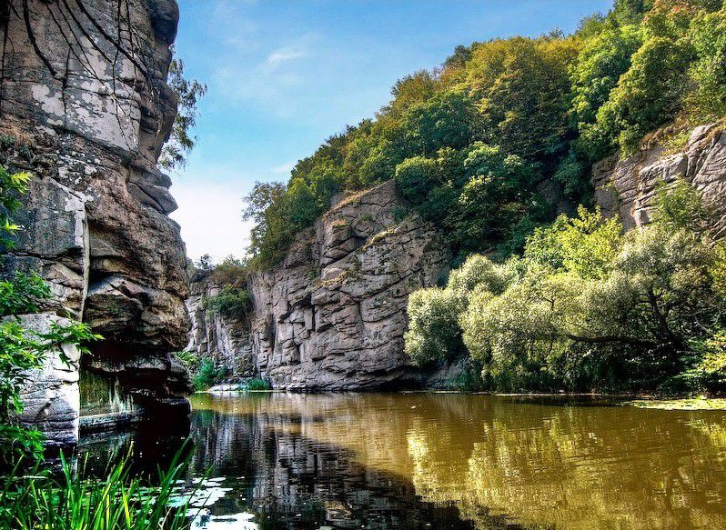Невідомі водойми України: 15 унікальних озер, водоспадів, каньйонів і заток (фото)
- Дністровський каньйон – одне з семи природних чудес України (фото)
- Неймовірні кадри з гори Піп Іван (відео)
- Заповідник «Кам’яні могили» – Місто мертвих серед безкраїх степів живої природи (фото)
- Шацькі озера: 8 дивовижних перлин Шацького національного природного парку (фото)
Сайт «вСвіті» [Електронний ресурс]. – Режим доступу: http://vsviti.com.ua/cat/nature

НА ДОПОМОГУ ВЧИТЕЛЮ
Дитячі пісні (текст, музику та мінусовку) про Україну "Україно, ми твоя надія", «Ми щасливі діти», "Ми всі твої діти, Україно" та інші можна скачати на сайті «Агенство Праздник» режим доступу: http://agentstvo-prazdnik.com/ або на сайті Х-МINUS.ORG режим доступу: http://x-minus.org/

Вірші до Першого уроку

Любіть Україну, як сонце, любіть...
Володимир Сосюра

Любіть Україну, як сонце, любіть,
як вітер, і трави, і води…
В годину щасливу і в радості мить,
любіть у годину негоди.

Любіть Україну у сні й наяву,
вишневу свою Україну,
красу її, вічно живу і нову,
і мову її солов’їну.

Юначе! Хай буде для неї твій сміх,
і сльози, і все до загину…
Не можна любити народів других,
коли ти не любиш Вкраїну!.

Дівчино! Як небо її голубе,
люби її кожну хвилину.
Коханий любить не захоче тебе,
коли ти не любиш Вкраїну…

Любіть у труді, у коханні, у бою,
як пісню, що лине зорею…
Всім серцем любіть Україну свою —
і вічні ми будемо з нею!
1944 .

Усе моє, все зветься Україна.
Ліна Костенко

Буває, часом сліпну від краси.
Спинюсь, не тямлю, що воно за диво,–
оці степи, це небо, ці ліси,
усе так гарно, чисто, незрадливо,
усе як є – дорога, явори,
усе моє, все зветься – Україна.
Така краса, висока і нетлінна,
що хоч спинись і з Богом говори.

Нашій Україні.
Наталка Книшова

Україно, ненько, ми іще малі -
Хочем жити в мирі на своїй землі,
Щоб співав у небі пісню волі птах,
Щоб літати легко в вишиваних снах...
Моя країна – Україна.
Ганна Чубач
Моя країна – Україна,
Сонячна держава.
І дорослому, й дитині
Жити в ній – цікаво.

Щовесни сади квітують,
Солов’ї співають.
У країну Україну
Гості приїжджають:

Із Америки, з Кавказу.
З Праги і Варшави.
Бо в країні Україні
Гостювать – цікаво.

У столиці – світлі лиця.
В селах – щирі люди.
Я за тебе, Батьківщино,
Завжди горда буду!

Моя Україна
Микола Верещака
На світі багато чудових країн,
Мені наймиліша, найкраща країна,
Яка піднялася, мов Фенікс, з руїн,
Безсмертна моя Україна.

Ти з давніх віків непокірна була
І волю свою боронила невпинно.
Нарешті збулося - її здобула
Звитяжна моя Україна.

На землях твоїх неозорих степів
Живе працьовита і чесна родина,
Хвилюється колосом стиглих хлібів
Моя золота Україна.

В садах і дібровах в вечірні часи
Чарує нас пісня дзвінка солов'їна
І чути співочі дівчат голоси, -
Пісенна моя Україна.

Тепер ще не легко живеться тобі,
Є в тому, мабуть, особлива причина.
Та все подолає в тяжкій боротьбі
Незламна моя Україна.

Квітуй, мов калина, на плесами вод,
Будь в дружбі і праці міцна та єдина.
Хай буде щасливим твій вільний народ,
Прекрасна моя Україно!

Слава тобі, Україно!
Урочиста ода
Микола Верещака
Радій, Україно, прекрасна і сильна!
Нарешті ти долю свою здобула:
Постала державою - вільна і рівна,
Під сонцем свободи, як цвіт розцвіла.

Зазнала ти голод, війну і розруху,
Та все подолає твій вільний народ,
Бо сила незламна козацького духу
Для тебе - надійний і вірний оплот.

Тернисту дорогу до щастя народу
Тобі ще не скоро судилось пройти.
В єднанні і дружбі, за мир і свободу
Ти впевнено йдеш до святої мети.

Живи, Україно, могутня державо
Славути воз'єднаних двох берегів!
Квітуй, наша Ненько, у сяєві слави,
Яка не померкне навіки віків!
22.08.06.

Видання підготовлено до друку та віддруковано
редакційно-видавничим відділом ЧОІПОПП
Зам. № 1425 Тираж 100 пр.
18003, Черкаси, вул. Бидгощська, 38/1

